机架式IP音频编解码器全球市场总体规模
据QYResearch调研团队最新报告“全球机架式IP音频编解码器市场报告2024-2030”显示，预计2030年全球机架式IP音频编解码器市场规模将达到1.6亿美元，未来几年年复合增长率CAGR为3.5%。
机架式IP音频编解码器是一种能够对数字数据流（编解码器）进行编码或解码的设备或计算机程序，该编解码器可以对音频进行编码或解码。
机架式IP音频编解码器，全球市场总体规模
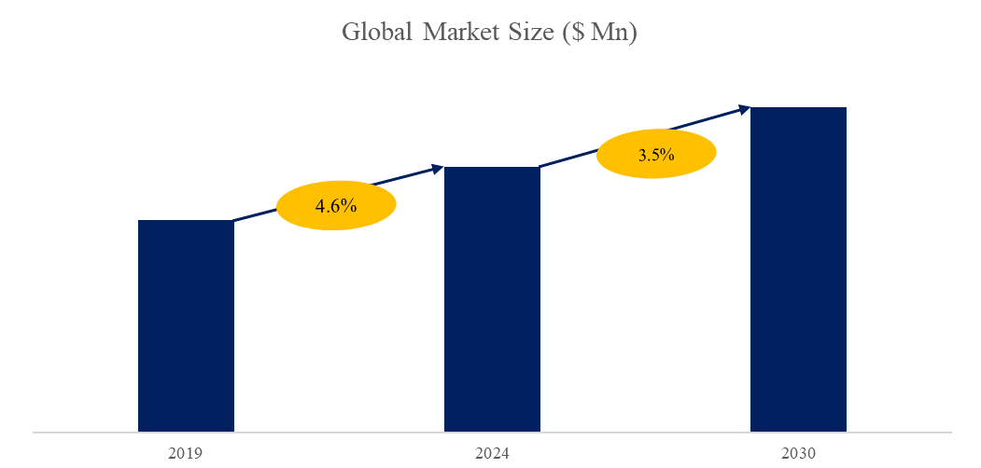
如上图表/数据，摘自QYResearch最新报告“全球机架式IP音频编解码器市场研究报告2024-2030”.

全球机架式IP音频编解码器市场前9强生产商排名及市场占有率（基于2023年调研数据；目前最新数据以本公司最新调研数据为准）

如上图表/数据，摘自QYResearch报告“全球机架式IP音频编解码器市场研究报告2024-2030”，排名基于2023数据。目前最新数据，以本公司最新调研数据为准。
根据QYResearch头部企业研究中心调研，全球范围内机架式IP音频编解码器生产商主要包括Comrex、Barix、LiveU、Telos Alliance、Digigram等。2023年，全球前四大厂商占有大约48.0%的市场份额。
主要驱动因素:
对高质量音频传输的需求不断增长：随着广播、电信和现场活动等领域对清晰可靠的音频通信的需求不断增长，对能够通过 IP 网络提供卓越音质的需求不断增加。
广播和媒体行业的增长：广播行业的扩张，包括互联网广播、播客和直播，推动了对可靠高效音频编解码器的需求。机架式 IP 音频编解码器为专业音频传输提供了必要的质量和可靠性。
IP 网络技术的进步：IP 网络技术的改进，例如更高的带宽可用性和更低的延迟，增强了 IP 音频编解码器的性能。这些进步使得长距离传输高质量音频变得更加容易，从而推动了市场增长。
主要阻碍因素:
高初始成本：高质量机架式 IP 音频编解码器的前期投资可能相当可观。对于规模较小的组织或预算有限的组织来说，这可能是一个障碍，特别是在社区广播或小型活动管理等行业。
技术复杂性：实施和维护 IP 音频编解码器可能需要高水平的技术专业知识。配置网络设置、管理音频编解码器和确保与现有基础设施兼容所涉及的复杂性对于没有专业技术人员的组织来说可能是一个挑战。
网络依赖性：IP 音频编解码器严重依赖网络性能。任何与网络稳定性、带宽限制或延迟有关的问题都会严重影响音频质量和可靠性。这种对强大网络基础设施的依赖可能是一个限制因素，尤其是在网络能力欠发达的地区。
行业发展机遇:
基于云的解决方案：为 IP 音频编解码器提供基于云的管理和控制可以简化部署和维护，提供远程访问和监控功能。这对于大规模安装和多站点运营尤其有吸引力。
与电信提供商合作：与电信提供商合作提供集成解决方案可以扩大市场覆盖范围。这些合作可以提供捆绑服务，其中包括 IP 音频编解码器作为综合通信包的一部分。
关注用户友好界面：开发更直观、更用户友好的界面可以降低采用门槛，使非技术用户更容易配置和管理 IP 音频编解码器。简化的设置流程和全面的支持资源可以提高用户满意度。

QYResearch企业简介

QYResearch（北京恒州博智国际信息咨询有限公司）成立于2007年，总部位于美国洛杉矶和中国北京。经过连续17年多的沉淀，QYResearch已成长为全球知名的、面向全球客户提供细分行业调研服务的领先咨询机构，专注为企业提供专业的市场调查报告、行业研究报告、可行性研究、IPO咨询、商业计划书、制造业单项冠军申请和专精特新“小巨人”申请、市占率证明等服务。业务遍及世界160多个国家，在全球30多个国家有固定营销合作伙伴，在美国、日本、韩国、印度等有分支机构，在国内主要城市北京、广州、长沙、石家庄、重庆、武汉、成都、山西大同、太原、昆明、日照等地设有办公室和专业研究团队。
QYResearch是全球知名的大型咨询公司，行业涵盖各高科技行业产业链细分市场，横跨如半导体产业链（半导体设备及零部件、半导体材料、集成电路、制造、封测、分立器件、传感器、光电器件）、光伏产业链（设备、硅料/硅片、电池片、组件、辅料支架、逆变器、电站终端）、新能源汽车产业链（动力电池及材料、电驱电控、汽车半导体/电子、整车、充电桩）、通信产业链（通信系统设备、终端设备、电子元器件、射频前端、光模块、4G/5G/6G、宽带、IoT、数字经济、AI）、先进材料产业链（金属材料、高分子材料、陶瓷材料、纳米材料等）、机械制造产业链（数控机床、工程机械、电气机械、3C自动化、工业机器人、激光、工控、无人机）、食品药品、医疗器械、农业等。

